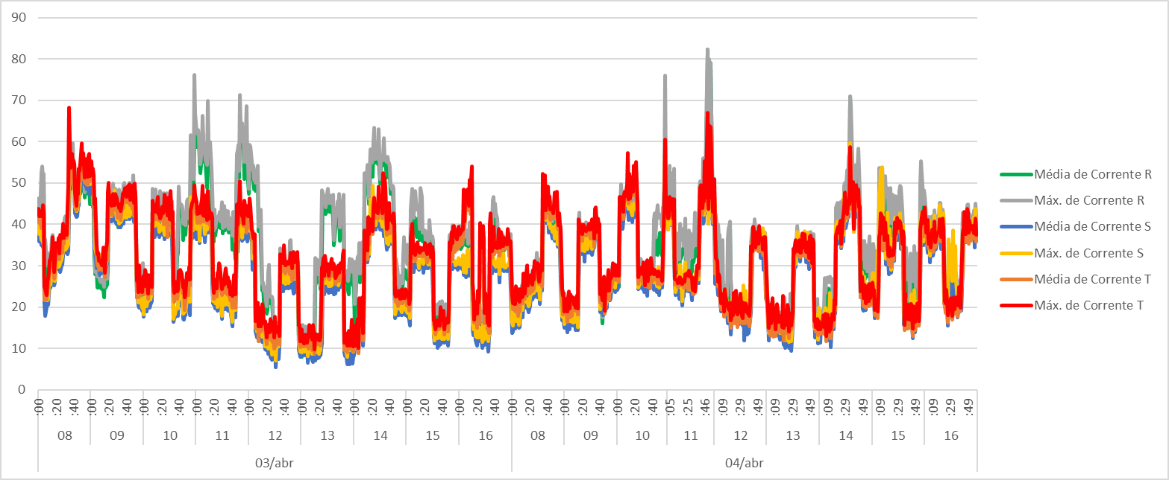

Corrente acima de 60 amperes, horários 8-16h, em parciais de minutos. Dias 03/04 e 04/04.

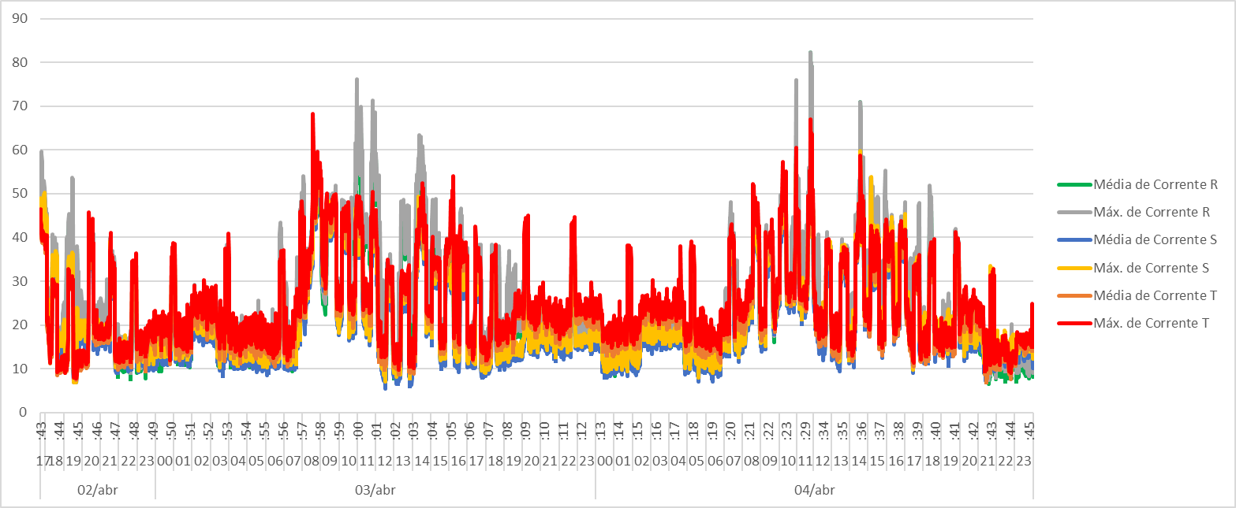

\*\*\*\*\*\*\*\*\*\*\*\*\*\*\*\*\*\*

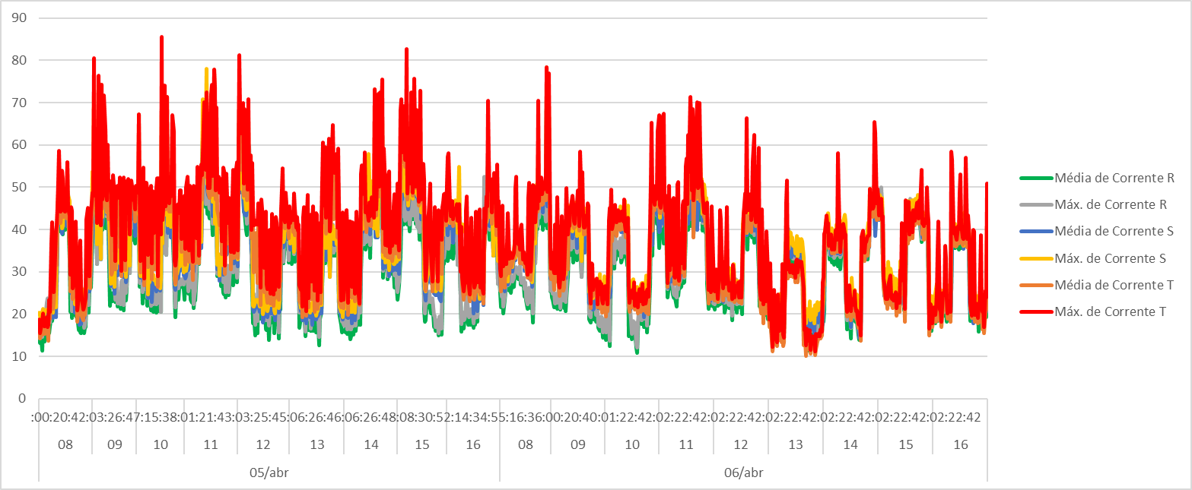

Corrente acima de 60 amperes, horários 8-16h, em parciais de minutos. Dias 05/04 e 06/04.

